

实 验 报 告

课程名： 数据库原理及应用开发实验
学 院： 信息工程学院 系 计算机科学与技术系
专 业： 计算机科学与技术
班 级： 计算机科学与技术 193班
学 号： 6109119066
姓 名： 黄晨箬
任课教师： 陈海
授课学期： 2021-2022-2学期

实验名称
实验类型 | □ 验证 □ 综合 □ 设计 □ 创新
实验日期
实验成绩

一、实验目的
理解和掌握数据库DDL语言，能够熟练地使用SQL DDL语句创建、修改和删除数据库、模式和基本表。

二、实验要求
1、理解和掌握SQL DDL语句的语法，特别是各种参数的具体含义和使用方法。
2、使用SQL语句创建、修改和删除数据库、模式和基本表。
3、掌握SQL语句常见语法错误的调试方法。

三、实验内容
实验1.1

（1）首先创建名为TPCH的数据库：
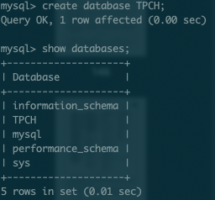
（2）在数据库TPCH中创建名为Sales的模式：
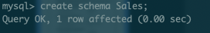
（3）按实验指导书在TPCH数据库中创建8个基本表，下面展示其中一个表的创建：
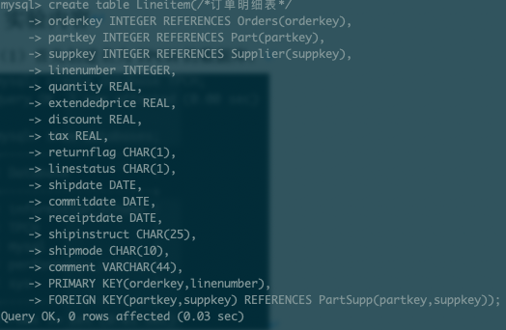
查看结果
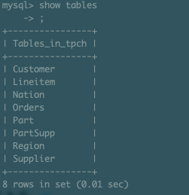

实验1.2

（1）实现单表查询投影操作：
通过source语句导入资料所给的数据后，使用select语句查询：

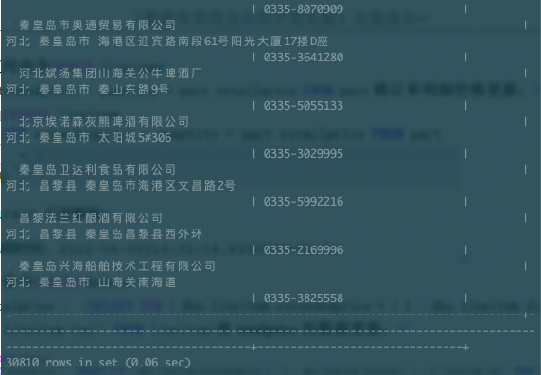

（2）实现单表查询选择操作：
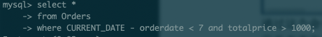

（3）不带分组过滤条件的分组统计查询：
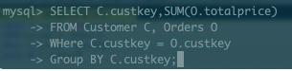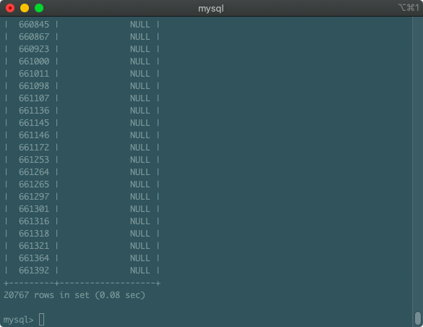

（4）带分组过滤条件的分组统计查询：
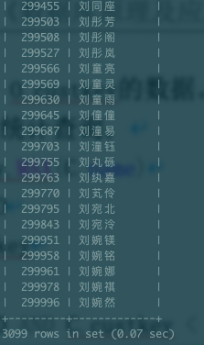
（5）单表自动连接查询：
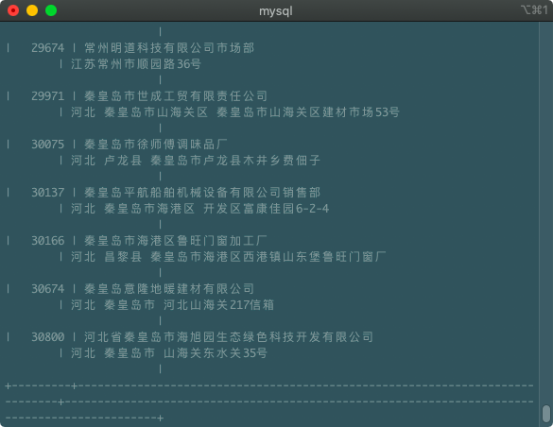

（6）两表连接查询（普通连接）
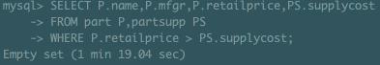

（7）两表连接查询（自然连接）
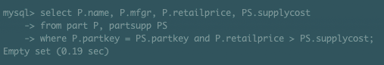

（8）三表连接查询
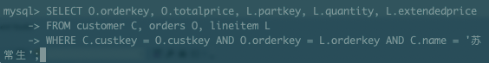
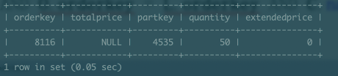

实验1.3

（1）IN嵌套查询
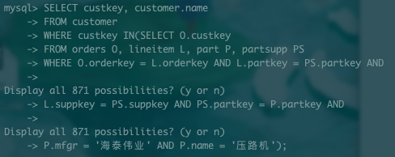
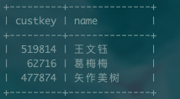
使用另一种方法后依然成功输出该结果

（2）单层EXISTS嵌套查询
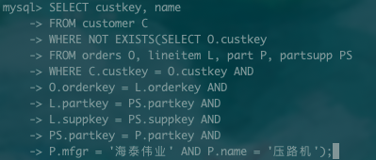

（3）双层EXISTS嵌套查询
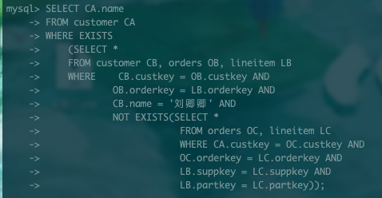

（4）FROM子句中的嵌套查询
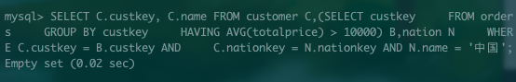

（5）集合查询（与）
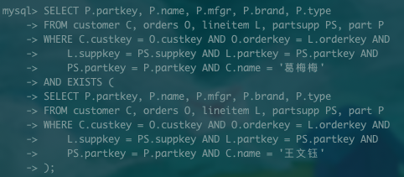

（6）集合查询（并）
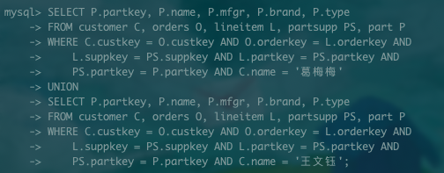

（7）集合查询（差）
四、实验总结
经过本次实验，了解学习了如何创建数据库以及定义模式和创建基本表。由于使用的是mysql，对于实验指导书上的指令无法照搬照抄，需要自己查询资料了解。在查询过程中对各项操作的理解更加深刻。

五、思考讨论
实验过程中，在面对集合查询时，按照书本的例子，INTERSECT和EXCEPT都不适用于MySql，经过查阅网上资料后我发现了一些替代语句，首先是最简单粗暴的WHERE来界定，然后还有IN, EXISTS, JOIN ON, NOT IN, NOT EXISTS等方法修改原语句来达到所期望的结果。

六、参考资料
《数据库系统概论》第5版，高等教育出版社

